Эксперимент №1

Сообщение от системы о том, что мы использовали всю доступную память и процесс завершен аварийном.

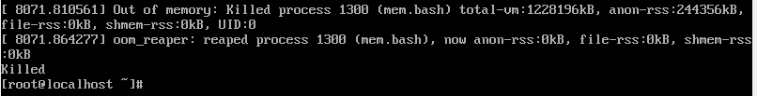

Содержание файла report.log:

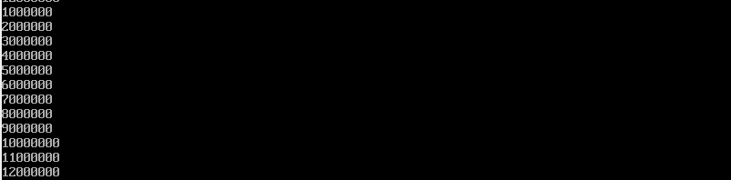

Просмотрим записи в системном журнале о нашем процессе.

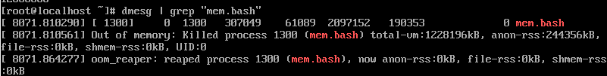

Информация о работе нашего процесса , полученная с помощью top.

|  |  |  |  |  |  |  |  |  |  |  |
| --- | --- | --- | --- | --- | --- | --- | --- | --- | --- | --- |
|  | MiB Mem | | | MiB Swap | | |  |  |  |  |
| TIME+ | free | used | buff/cache | free | used | avail Mem | VIRT | RES | %CPU | %MEM |
| 0 | 225,9 | 91,9 | 45 | 743,2 | 76,8 | 259,9 | - | - | - | - |
| 0:01.67 | 131,6 | 150,2 | 80,9 | 741,8 | 78,2 | 201,6 | 281228 | 61716 | 55,5 | 16,6 |
| 0:04.65 | 28,8 | 253 | 81 | 741,8 | 78,2 | 98,8 | 386308 | 166788 | 99,3 | 44,9 |
| 0:07.66 | 6,6 | 320,7 | 35,5 | 704,5 | 115,5 | 31,1 | 491768 | 232432 | 95,9 | 62,6 |
| 0:10.66 | 6,3 | 324,2 | 32,3 | 606,8 | 213,2 | 27,7 | 597368 | 233892 | 95,8 | 63 |
| 0:13.60 | 5,2 | 328,8 | 28,8 | 509,8 | 310,2 | 23,3 | 699536 | 241000 | 93,9 | 64,9 |
| 0:16.47 | 5,9 | 329,9 | 27 | 412,8 | 407,2 | 23 | 799856 | 242188 | 95,3 | 65,2 |
| 0:19.33 | 7,2 | 329 | 26,6 | 313,8 | 506,2 | 24,1 | 899912 | 241000 | 95 | 64,9 |
| 0:22.18 | 5,2 | 331,2 | 26,5 | 218,3 | 601,7 | 22,1 | 999836 | 242812 | 94,7 | 65,4 |
| 0:25.02 | 5,9 | 330,8 | 26,1 | 121,7 | 698,3 | 22,6 | 1098704 | 242012 | 94,7 | 65,1 |
| 0:27.87 | 4,9 | 331,8 | 26,1 | 32 | 788 | 21,6 | 1192556 | 243452 | 94,7 | 65,6 |

Второй этап:

|  |  |  |  |  |  |  |
| --- | --- | --- | --- | --- | --- | --- |
|  | MiB Mem | | | MiB Swap | | |
| TIME+ | free | used | buff/cache | free | used | avail Mem |
| 0 | 225,9 | 91,9 | 45 | 743,2 | 76,8 | 259,9 |
| 0:01.13 0:01.13 | 57,1 | 170,3 | 135,4 | 741,1 | 78,9 | 181,7 |
| 0:02.61 0:02.60 | 4,6 | 267,9 | 90,3 | 740,9 | 79,1 | 84,1 |
| 0:04.08 0:04.07 | 7,4 | 321,6 | 33,9 | 697 | 123 | 30,7 |
| 0:05.64 0:05.58 | 3,6 | 325 | 34,2 | 604 | 216 | 27,3 |
| 0:07.13 0:07.08 | 4,1 | 326,5 | 32,1 | 512,8 | 307,2 | 25,9 |
| 0:08.60 0:08.56 | 6,7 | 322,5 | 33,7 | 412,3 | 407,7 | 30 |
| 0:10.07 0:10.06 | 6,2 | 322,6 | 34 | 321,1 | 498,9 | 29,9 |
| 0:11.57 0:11.56 | 6,6 | 322,1 | 34,1 | 233,5 | 586,5 | 30,4 |
| 0:13.08 0:13.06 | 5,3 | 323,7 | 33,8 | 149,3 | 670,6 | 28,7 |
| 0:14.61 0:14.59 | 5,3 | 324,2 | 33,3 | 58,1 | 761,9 | 28,2 |

|  |  |  |  |  |  |  |  |  |
| --- | --- | --- | --- | --- | --- | --- | --- | --- |
|  | mem1 | | | | mem2 | | | |
| TIME+ | VIRT | RES | %CPU | %MEM | VIRT | RES | %CPU | %MEM |
| 0 | - | - | - | - | - | - | - | - |
| 0:01.13 0:01.13 | 260240 | 40952 | 41,2 | 11 | 260504 | 40776 | 47,1 | 11 |
| 0:02.61 0:02.60 | 310532 | 91112 | 49 | 24,5 | 310136 | 90408 | 48,7 | 24,3 |
| 0:04.08 0:04.07 | 360296 | 116288 | 47 | 31,3 | 360296 | 116104 | 47 | 31,3 |
| 0:05.64 0:05.58 | 411116 | 119840 | 47,6 | 32,3 | 409400 | 118148 | 46 | 31,8 |
| 0:07.13 0:07.08 | 459032 | 122600 | 46,7 | 33 | 457844 | 121276 | 47 | 32,6 |
| 0:08.60 0:08.56 | 508628 | 120472 | 46,2 | 32,4 | 506948 | 119058 | 46,5 | 32 |
| 0:10.07 0:10.06 | 552356 | 117848 | 45,9 | 31,7 | 552092 | 118572 | 46,9 | 31,9 |
| 0:11.57 0:11.56 | 596972 | 117500 | 46,6 | 31,6 | 597632 | 118720 | 46,6 | 32 |
| 0:13.08 0:13.06 | 642258 | 119540 | 46,9 | 32,2 | 643172 | 121716 | 46,6 | 32,8 |
| 0:14.61 0:14.59 | 688316 | 119684 | 47,1 | 32,2 | 689900 | 120944 | 47,1 | 32,6 |

Вывод: оперативная память и использование ресурсов центрального процессора распределяется между одинаковыми процессами равномерно, это мы можем заметь по столбцу %CPU и %MEM в таблице выше. При этом служебные процессы в CentOS почти не потребляют ресурсов и почти все возможные ресурсы машины отдаются на откуп пользовательским процессам.

Эксперимент №2

При N = 1200000, у всех 10 процессов не было аварийной остановки.

1)

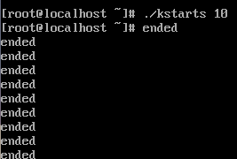

2) При К=30, изменив скрипт newmem.bash, так что бы он при удачном завершении выводил свой порядковый номер серди 30 запущенных, таким образом выясняем, что успешно завершают, работу лишь 1, 2, 21, 22, 23, 24, 25, 26, 27, 28, 29, 30. То есть те же самые максимальные для нашей оперативной памяти 10 процессов, которые шли в самом конце и первые два, которые успели завершится до того как оперативная память будет забита другими процессами.

При N=930000 все 30 процессов успешно завершаются.

Вывод: В связи с тем, что у нас была задержка по запуску нового скрипта в оперативной памяти не находились единовременно 30 скриптов, а те что заканчивались освобождали место другим.

